ICS | 93.080.99
CCS | P 66
43
湖南省地方标准
DB 43/T XXXX—XXXX

公路路基路面智能碾压质量检测与控制
规程
Technical specification for intelligent rolling compaction quality detection and control of highway subgrade and pavement

征求意见稿
（本草案完成时间：2026年1月）

XXXX - XX - XX发布
XXXX - XX - XX实施
湖南省市场监督管理局 发布

目次
前言 3
1 范围 1
2 规范性引用文件 1
3 术语和定义 1
4 缩略语 2
5 一般规定 2
6 系统要求 3
6.1 一般要求 3
6.2 碾压设备 3
6.3 检测子系统 3
6.4 卫星定位子系统 3
6.5 碾压过程管控子系统 3
7 施工准备 3
7.1 一般规定 3
7.2 碾压工艺试验 4
7.3 相关性校验 4
8 质量检测与控制 7
8.1 一般规定 7
8.2 质量检测与过程控制 7
附录A （资料性） 相关性校验试验报告 11
附录B （资料性） 压实程度分布图 12
附录C （资料性） 压实状态分布图 13
附录D （资料性） 碾压过程控制报告 14

前言
本文件按照 GB/T 1.1—2020《标准化工作导则 第 1 部分：标准化文件的结构和起草规则》的规定起草。
请注意本文件的某些内容可能涉及专利。本文件的发布机构不承担识别专利的责任。
本文件由湖南省交通运输厅提出并归口。
本文件起草单位：湖南交通国际经济工程合作有限公司、北京科技大学、湖南交通科学研究院有限公司、湖南省衡永高速公路建设开发有限公司、北京交通大学、清华大学、北京吉字节科技有限公司、邵阳公路桥梁建设有限责任公司、湖南省王耒桂郴高速公路建设开发有限公司。
本文件主要起草人：张庆龙、吴初平、许镇、欧小祥、周杨、伍华海、蔡纲、邓乃夫、谢上飞、安再展、胡毅林、杨光昌、陶焱、彭建江、柳任、曹双喜、彭杰、郭旺、陈谊、何亮、吕继东、郭华、杨高群、雷俊毅、覃欢、陈存兵、邓细连、黄利芒、莫银芝、彭俊杰、张科、韩帅、陈文杰、陈立忠、李伟芳、寇伏权、袁昕、邱震。

公路路基路面智能碾压质量检测与控制规程
  - 范围
本文件规定了公路路基路面智能碾压检测与控制的一般规定、系统要求、施工准备、质量检测与控制、质量管理等内容。
本文件适用于采用智能碾压质量检测与控制技术的各等级新建和改扩建公路路基和沥青路面智能碾压与质量控制。
  - 规范性引用文件
下列文件对于本文件的应用是必不可少的。凡是注日期的引用文件，仅注日期的版本适用于本文件。凡是不注日期的引用文件，其最新版本（包括所有的修改单）适用于本文件。
JTG 3450 公路路基路面现场测试规程
JTG/T 3610 公路路基施工技术规范
JTG F40 公路沥青路面施工技术规范
JTG F80 公路工程质量检验评定标准
JTG G10 公路工程施工监理规范
JT/T 1127 公路路基填筑工程连续压实控制系统技术条件
  - 术语和定义
下列术语和定义适用于本文件。

智能碾压 intelligent rolling compaction
路基路面填筑碾压过程中，通过连续量测振动压路机振动轮振动响应信号或声波信号，实现压实质量的动态控制。

智能碾压检测控制 intelligent rolling compaction detection control
基于振动压路机在碾压过程中振动轮振动响应信号或声波信号，对路基路面压实质量进行检测和控制。

智能碾压检测控制指标 intelligent rolling compaction detection control index
基于振动压路机在碾压过程中振动轮振动响应信号或声波信号所建立的反映路基路面压实质量的指标。

智能碾压检测控制系统 intelligent rolling compaction detection control system
通过卫星定位、质量连续检测、碾压过程管控等技术，实现路基路面智能碾压检测控制的系统。

相关性校验 correlation verification
采用对比试验方式建立智能碾压检测控制指标与常规压实质量验收指标之间的相关性，包括确定智能碾压检测控制指标与常规质量验收指标之间的相关系数、确定相关关系和智能碾压检测控制目标值等。

检测子系统 detection subsystem
通过振动传感器实时采集振动信号或通过声学传感器实时采集声波信号，根据振动信号或声波信号实时计算智能碾压检测控制值的系统。

压实程度 compaction degree
路基路面填筑碾压过程中，表征碾压层压实质量的智能碾压检测控制指标达到目标值的程度。

压实稳定性 compaction stability
路基路面填筑碾压过程中，振动轮振动响应信号或声波信号随碾压遍数变化的性质。

压实均匀性 compaction uniformity
路基路面填筑碾压过程中，路基路面结构压实状态分布的一致性，采用碾压轮迹上振动压实曲线的波动变化程度和碾压面振动压实数据的分布特征进行判定。

检测单元 unit area of measurements
振动压路机压实检测时的最小分辨单位，以m²计。

压实质量评估 compaction quality assessment
路基路面填筑碾压过程中，通过现场检测、试验与数据分析等手段，系统性地检验和评定路基路面填筑材料（如土料、石料、土石混合料或沥青混合料）经碾压、振动等工艺处理后，其压实程度、均匀性、力学性能及变形特性等指标，是否符合设计标准和工程要求，并最终对其整体压实状态和工程适用性做出判断的全过程。
  - 缩略语
下列缩略语适用于本文件。
IRCM——智能碾压检测控制值
  - 一般规定
采用多模卫星定位、信息化等技术对公路路基路面压实质量进行连续检测和信息反馈。
碾压前，应选择代表性试验路段，对智能碾压检测控制指标与常规质量验收指标进行相关性校验，确定碾压质量控制参数。
路基路面填筑施工过程和质量检测按JTG/T 3610、JTG F40、JTG F80、JTG 3450、JTG G10执行，工艺试验报告、相关性校验报告等资料一并存档。
公路路基路面智能碾压检测控制技术人员需经过专业培训，做到安全生产。加载和量测设备在使用前应进行检查并定期校准。
  - 系统要求
    - 一般要求
公路路基路面智能碾压检测控制系统应包括碾压设备、检测子系统、卫星定位子系统、碾压过程管控子系统。
公路路基路面智能碾压检测控制各子系统间应有良好的数据通信网络，能保障数据实时交换。
公路路基路面智能碾压检测控制系统功能应满足JT/T 1127的要求。
    - 碾压设备
振动压路机的振动轮分配质量、激振力、振动频率、振幅及行驶速度等工艺参数应明确标识。
振动压路机碾压时的振动频率应保持稳定，波动范围不宜超过规定值±0.5Hz。
振动压路机应提供振动频率和行驶速度相应信号接口，相应位置上应预留量测设备安装接口。
    - 检测子系统
检测子系统在路基路面振动碾压作业过程中通过振动传感器实时采集振动信号或通过声学传感器实时采集声波信号，根据振动信号或声波信号实时计算智能碾压检测控制值IRCM。
传感器宜采用加速度传感器或声学传感器。加速度传感器或声学传感器与数据采集装置之间的信号连接线应固定于振动压路机适当位置。
数据采集装置的模/数转换位数应不小于16bits，加速度传感器采样频率不应小于400Hz，声学传感器采样频率不应小于5000Hz。
控制软件应具有实时采集、处理、分析、显示、存储和记录施工相关参数等功能；能对压实程度等压实信息进行实时传输和管理，并以数字和图形方式显示。
数据采集、显示装置应牢固安装于振动压路机驾驶室合适位置，方便观察、操作。
    - 卫星定位子系统
卫星定位子系统为检测子系统和碾压过程管控子系统提供高精度定位功能。
卫星定位子系统由卫星定位基站、卫星定位流动站、定位算法等组成。
定位技术确定振动压路机实时动态位置时，定位精度应满足：水平方向$\text{≤}$10mm，垂直方向$\text{≤}$20mm。
    - 碾压过程管控子系统
碾压过程管控子系统配套的信息管理软件应能导入或接收量测设备传输的碾压信息，并进行信息处理，显示和管理压实程度分布图、压实状态分布图等，能以导入或网络传输的形式传输至远程碾压过程管控平台。
碾压过程管控子系统应能接收现场信息管理软件或检测设备传输的碾压信息，监控和回放现场碾压过程，分析、处理相关碾压信息。
  - 施工准备
    - 一般规定
施工前，应将施工工艺、过程控制及质量标准、安全措施等进行技术交底。
公路路基路面智能碾压检测控制施工工艺流程见图1。
- 公路路基路面智能碾压检测控制工艺流程图
公路路基填筑碾压施工应开展碾压工艺试验并进行相关性校验，路面铺筑施工应开展铺筑工艺试验并进行相关性校验，确定施工工艺参数和智能碾压检测控制目标值。
智能碾压检测控制施工前应建立覆盖施工区域的数据通信网络，保障各子系统数据传输稳定性。
智能碾压检测控制施工应根据施工方案以及施工区域的地形地貌，布设卫星定位系统。卫星导航系统宜采用北斗卫星定位系统，基站应建立在地势较高的空旷地带，基站信号应覆盖智能碾压作业区域。
智能碾压检测控制施工前应核查检测设备的安装及连接情况，确保各子系统正常运行。
    - 碾压工艺试验
路基碾压工艺主要参数按JTG F10的有关规定确定，包括机械组合、碾压机械规格、碾压遍数、碾压速度等。
路面碾压工艺主要参数按JTG F40的有关规定确定，包括机械组合、碾压机械规格、排列和碾压方式、压路机和摊铺机的距离、碾压遍数、碾压速度、碾压温度、压路机洒水（雾化）情况、调头方式等。
    - 相关性校验
试验要求
        - 试验段应结合常规施工工艺进行，施工工艺应满足现行相关标准的要求，并符合下列规定：
- 试验段长度不宜小于200m；路基试验段的填料、含水率及碾压层厚度等，路面试验段的沥青混合料配合比、碾压层厚度、碾压温度等应与后续施工段的参数一致；试验段采用的振动压路机及振动碾压工艺参数应与后续施工段一致。
- 试验段及采用的振动压路机等相关资料应记录归档。
        - 相关性校验试验操作应符合下列规定：
- 试验段应设置试验段起始和终止标志线，振动压路机在进入试验段起始线之前应达到正常振动状态，在行驶到达起始线前开始数据采集，离开终止线后停止采集，每行驶0.5m应量测一次智能碾压检测控制指标值；
- 振动压路机应匀速行驶，碾压行驶速度宜在2km/h～4km/h；振动压路机振动频率应保持稳定，波动范围不宜超过规定值±0.5Hz；
- 智能碾压检测控制应采用平碾方式对整个碾压面进行检测，相邻碾压轨迹之间的重叠宽度不应超过10cm。
        - 相关性校验应根据采集的振动轮振动信号或声波信号计算智能碾压检测控制指标值，并绘制轮迹智能碾压检测控制曲线。
        - 路基施工段的填筑环境发生下列任一情况变化时，相关性校验工作应重新进行：
- 路基填料、含水率、碾压层厚度等发生变化；
- 振动压路机或其振动碾压工艺参数发生变化；
- 检测设备发生变化。
        - 路面施工段的铺筑环境发生下列任一情况变化时，相关性校验工作应重新进行：
- 路面沥青混合料配比、碾压温度、碾压层厚度等发生变化；
- 振动压路机或其振动碾压工艺参数发生变化；
- 检测设备发生变化。
试验步骤
        - 相关性校验试验应分别在轻度密实、中度密实和重度密实三种压实状态区域内进行，分别检测三种压实状态的智能碾压检测控制指标值，并与常规质量验收指标进行相关性校验。
        - 相关性校验的常规质量验收指标检测点根据智能碾压检测控制结果选取，并符合下列规定：
- 根据压实状态分布，在轻度密实、中度密实和重度密实三种压实状态区域内至少各选6个点；
- 每种压实状态区域内的检测点根据轮迹智能碾压检测控制曲线，按照智能碾压检测控制指标值低、中、高三种情况，在智能碾压检测控制曲线变化比较平缓的位置选取，如图2所示；
- 常规质量验收指标检测点所对应的智能碾压检测控制数据应做好相应记录。
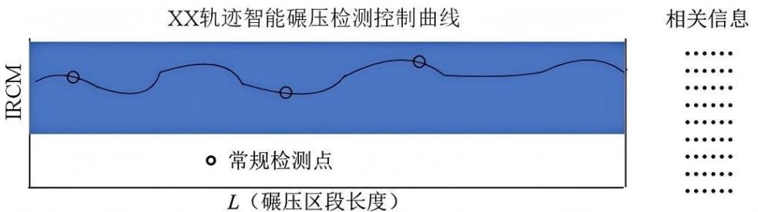
- 碾压轮迹上常规质量验收指标检测点选取示意图
        - 智能碾压检测控制指标与常规质量验收指标之间的相关系数应按下列公式计算：
（1）
（2）
（3）
式中：
r—智能碾压检测控制指标和常规质量验收指标之间的相关系数；
x_{i}—常规质量验收指标样本值；
$\overline{x}$—常规质量验收指标样本值；
y_{i}—智能碾压检测控制指标的样本值；
$\overline{y}$—智能碾压检测控制值的平均值；
x—常规质量验收指标；
y—智能碾压检测控制指标值（IRCM）；
n—样本数量。
        - 智能碾压检测控制指标与常规质量验收指标之间的相关关系应采用下列线性回归模型计算：
（4）
（5）
（6）
式中：
y—智能碾压检测控制指标值（IRCM）；
x—常规质量验收指标；
$\overline{y}$—智能碾压检测控制值的平均值；
$\overline{x}$—常规质量验收指标样本值；
x_{i}—常规质量验收指标样本值；
y_{i}—智能碾压检测控制指标的样本值；
n—样本数量。
        - 智能碾压检测控制指标与常规质量验收指标之间的相关系数不应小于0.80。相关系数小于0.80时，应进行附加试验扩大数据范围和数量，重新进行相关性校验。扩大数据范围和数量后，相关系数仍无法满足要求的，应采用其他设备或方法进行质量控制。
        - 智能碾压检测控制目标值应采用公式（7）的线性回归模型，根据常规质量验收指标的规定值进行确定，如图3所示。其公式如下：
[IRCM]=a+b[x] （7）
式中：
[x]—按照现行相关标准确定的常规质量验收指标的规定值；
[IRCM]—智能碾压检测控制目标值；
a、b—回归系数。
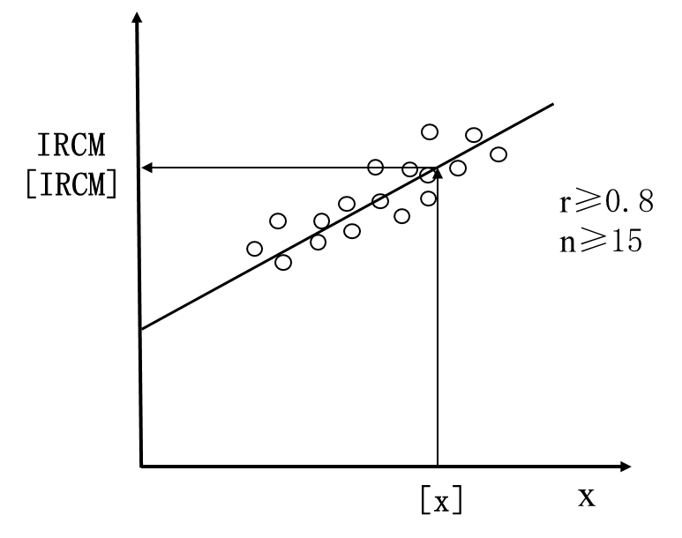
- 智能碾压检测控制目标值确定示意图
        - 常规质量验收指标值可采用公式（8）的线性回归模型预测。其公式如下：
x=e+fy （8）
式中：
x—常规质量验收指标值；
y—智能碾压检测控制指标值（IRCM）；
e、f—回归系数。
        - 相关性校验完成后应及时编制相关校验报告，其内容和样式见附录A。
  - 质量检测与控制
    - 一般规定
施工段振动压路机及其振动碾压工艺参数应与试验段采用的一致。路基施工段的填料、含水率、碾压层厚度等和路面施工段的沥青混合料配合比、碾压层厚度、碾压温度等均应与试验段保持一致，并符合路基路面现行相关标准要求。
公路路基路面智能碾压检测控制应制定碾压质量检测和过程控制方案。施工段的碾压作业应按照现行有关路基路面施工规范要求进行逐层碾压。路基路面碾压质量连续检测时，施工段表面应平顺，碾压轮迹数应按照碾压面宽度和压路机轮宽划分，确保能够覆盖整个碾压面。
碾压质量检测与控制实施过程中，振动压路机振动性能不稳定时，应调整频率，使之保持在规定的波动范围内；量测设备部件的连接松动或供电电压不足时，应检查量测设备部件的连接与接口、电源电压等，使之处于正常工作状态；对于基底条件变化导致的检测数据异常应做好记录。
    - 质量检测与过程控制
智能碾压质量检测控制宜采用弱振工艺。
质量检测与过程控制时，应根据感知到的压实质量信息，进行压实程度、压实稳定性和压实均匀性的实时监测与控制。
压实程度应根据与智能碾压检测控制目标值比较进行判定，如图4所示。碾压面上第i个检测单元压实程度合格的判定应满足第i个检测单元的智能碾压检测控制值大于等于智能碾压检测控制目标值。
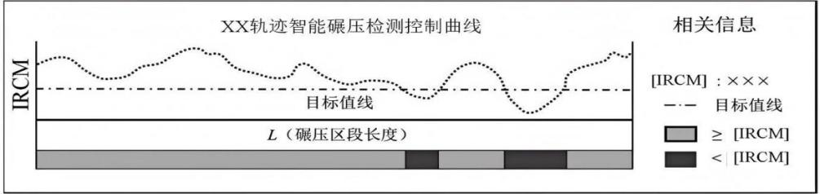
- 检测单元压实程度判定示意图
压实稳定性的控制精度宜在1%~3%。压实稳定性监控应采用振动压路机同一行驶方向的振动压实数据进行。如图5所示，压实稳定性应按同一碾压轮迹前后两遍智能碾压检测控制指标值变化率不大于控制精度进行控制，采用式（9）进行判定：
$\frac{\left|{IRCM}_{i+1}−{IRCM}_{i}\right|}{{IRCM}_{i}}×100\%≤δ$ （9）
式中：
${IRCM}_{i+1}$—碾压轮迹上第i+1遍的智能碾压检测控制值的检测结果；
${IRCM}_{i}$—碾压轮迹上第i遍的智能碾压检测控制值的检测结果；
$δ$—压实稳定性的控制精度。
压实均匀性可通过碾压轮迹上振动压实曲线的波动变化程度和碾压面振动压实数据的分布特征进行判定。如图5所示，压实均匀性控制宜按智能碾压检测控制数据不小于其平均值的80%进行控制，即：
${IRCM}_{i}≥0.8\overline{IRCM}$ （10）
式中：
$\overline{IRCM}$—智能碾压检测控制值的平均值。
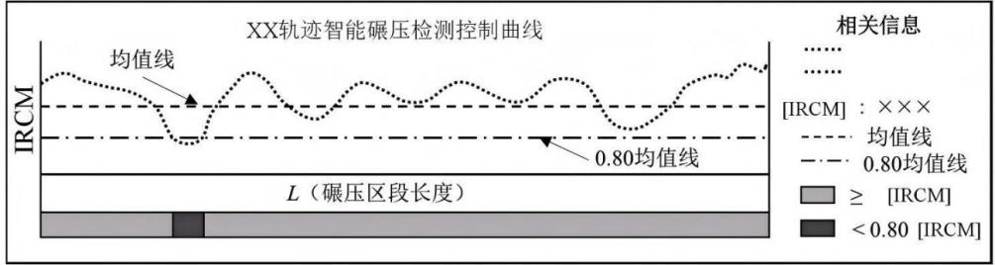
- 压实均匀性检测判定示意图
分析段的压实质量评估通过计算压实程度合格率实现，压实程度合格率应按压实程度合格面积占碾压面面积的比例计算，合格率可根据公路等级及重要程度设定，一般可设定为90%。其中不合格的检测单元应呈分散分布状态，如图6所示。
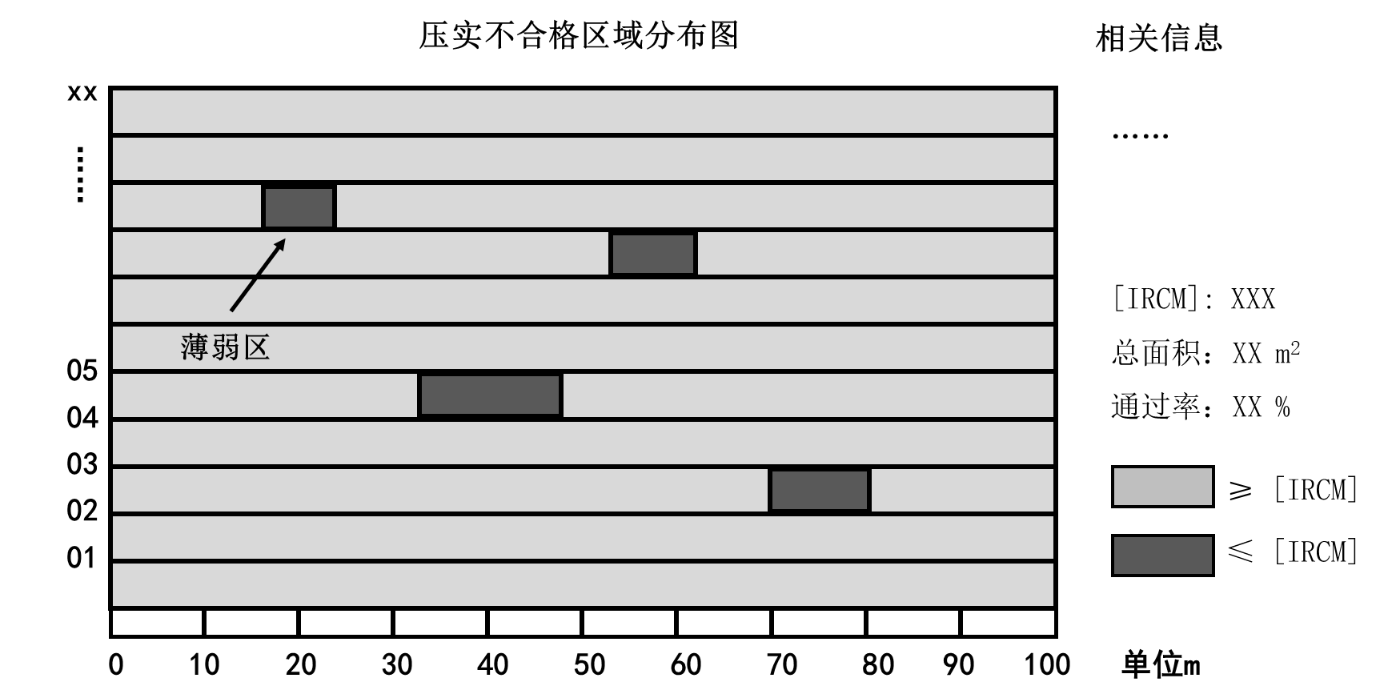
- 压实程度不合格区域分布状态示意图
压实程度合格率小于规定值时，在不通过的区域范围内应改进压实工艺或更换压实机械进行补充碾压。补充碾压效果不明显时，可采取局部改善填料性质、调整含水率等措施进行处理；前后两遍智能碾压检测控制数据的差异超过3%时，应在该轮迹上继续碾压至符合规定要求以提高压实稳定性；在碾压检测控制数据低于0.8的压实区域范围内应采取上述多种措施。
碾压过程完成后，应确定压实程度分布和压实状态分布状况，识别压实质量薄弱区域。压实程度分布图和压实状态分布图绘制方法参见附录B、附录C。压实质量薄弱区域应在压实状态分布图中的相对低值分组中选取，参见附录C。
施工段碾压质量连续检测数据分析应符合下列规定：
- 压实质量连续检测数据的统计分析宜按100m长度划分为多个分析段进行，不足100m的施工段可单独取作一段；
- 每100m长度的分析段宜统计检测数据的最大值、最小值、平均值、极差、标准差、变异系数及分布直方图等；
- 碾压质量连续检测数据应为施工段实际长度的全部检测数据。
施工段碾压质量连续检测完成后，应及时编制包含压实状态分布图和压实程度分布图在内的碾压质量连续检测报告，可作为碾压质量报告组成部分。
碾压质量报告应全面提供各种碾压质量信息，主要应包括相关性校验报告、碾压过程控制报告、碾压质量连续检测报告和其他相关信息，并符合下列规定：
- 相关性校验报告应包括对比试验数据、相关系数、回归模型等，并附有碾压轮迹智能碾压曲线图和试验段压实状态分布图。相关性校验报告内容与样式参照附录A；
- 碾压过程控制报告应包括碾压段工程信息、振动压路机信息、碾压质量信息等，提供碾压数据的均值、最大值、最小值、变异系数、压实均匀性等统计量。碾压过程控制报告内容与样式参照附录D；
- 碾压质量连续检测控制报告应包括压实程度分布图、压实状态分布图以及薄弱区域的碾压质量验收资料。压实程度分布图和压实状态分布图显示的长度宜为100m，施工段长度不足100m按实际长度显示，其内容与样式参照附录B、附录C。
- 其他相关信息可包括气候、纵坡等。
智能碾压检测控制技术的碾压质量报告应在施工段压实控制完成后编制，可作为路基路面填筑质量验收的资料，以文本或电子报告形式提交建设和监理单位签署确认后存档。
公路路基路面质量检测与过程控制还应满足JTG 3450 、JTG/T 3610、JTG F40、JTG F80、JTG G10的相关要求。
- （资料性）
相关性校验试验报告
试验编号 工程名称
试验段起止桩号 振动压路机型号
填层厚度 振动压实工艺参数
填料类型
量测设备 常规质量验收指标
编号 | 检测数据 |  |  | 编号 | 检测数据
编号 | 常规质量验  收指标 | 智能碾压检测控制指标值 | 含水率/碾压温度 | 编号 | 常规质量验收  指标 | 智能碾压检测控制指标值 | 含水率/碾压温度
1 |  |  |  | 10
2 |  |  |  | 11
3 |  |  |  | 12
4 |  |  |  | 13
5 |  |  |  | 14
6 |  |  |  | 15
7
8
9
相关系数 r= ，n=
回归方程:IRCM=ax+b=
IRCM–x 关系图：

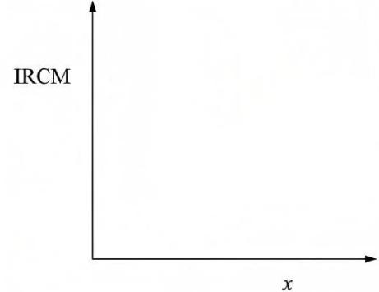
常规质量验收指标规定值[x]= ，对应的智能碾压检测控制目标值[IRCM]= 。
试验： 复核： 日期：

- （资料性）
压实程度分布图
压实程度分布图
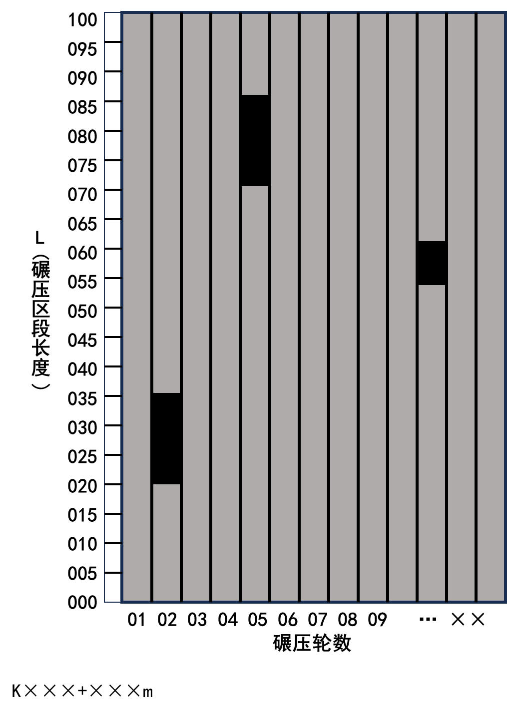 | 工程信息  文件编号：×层×轮迹×遍  起始桩号：K×+×  终止桩号：K×+×  填筑宽度：×m  填层厚度：×cm  填料类型：×  碾压层数：×  碾压面积：×m²  碾压遍数：×  碾压日期：×年×月×日  碾压时间：×：×～×：×
加载信息
振动压路机：×t
振动质量：×kg
激振力：×kN
振动频率：×Hz
振幅：×mm
行驶速度：×.×km/h
质量信息
目标值：×××
常规值：×××
最大值：×××
最小值：×××
极差：××
平均值：×××
标准差：××
变异系数：××
工作频率：××，××，××
通过面积：××××m²
通过率：××%
直方图
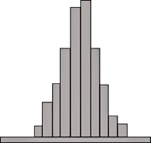
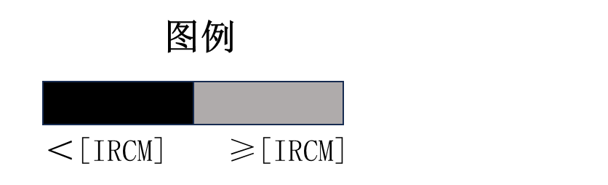
试验： 复核： 日期：
图B.1 压实程度分布图
- （资料性）
压实状态分布图
压实状态分布图
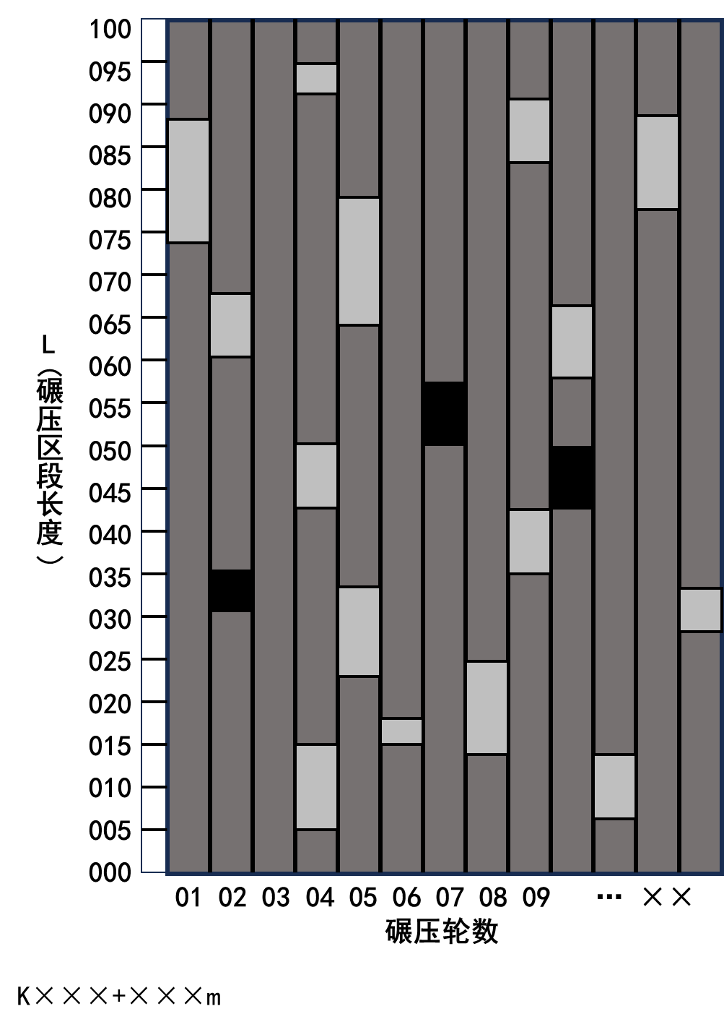 | 工程信息  文件编号：×层×轮迹×遍  起始桩号：K×+×  终止桩号：K×+×  填筑宽度：×m  填层厚度：×cm  填料类型：×  碾压层数：×  碾压面积：×m²  碾压遍数：×  碾压日期：×年×月×日  碾压时间：×：×~×：×
加载信息
振动压路机：×t
振动质量：×kg
激振力：×kN
振动频率：×Hz
振幅：×mm
行驶速度：×.×km/h
质量信息
目标值：×××
常规值：×××
最大值：×××
最小值：×××
极差：××
平均值：×××
标准差：××
变异系数：××
工作频率：××，××，××
数据分组：3
分组间距：××
直方图
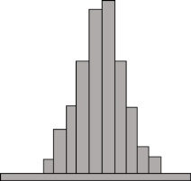
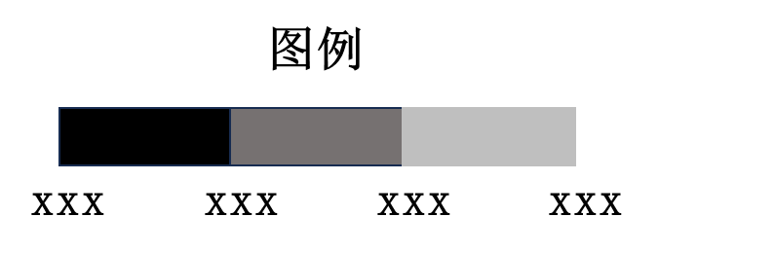
试验： 复核： 日期：
图C.1 压实状态分布图

- （资料性）
碾压过程控制报告
工程信息
项目名称
起始桩号 |  |  |  |  | 碾压层数
终止桩号 |  |  |  |  | 碾压面积
填料类型 |  |  |  |  | 碾压轮数
填层厚度 |  |  |  |  | 碾压遍数
填筑宽度 |  |  |  |  | 碾压日期
加载信息
振动压路机 |  |  |  |  | 振动频率
振动质量 |  |  |  |  | 振幅
激振力 |  |  |  |  | 行驶速度
质量信息
目标值 |  |  |  |  | 规定值
碾压遍数 | 碾压  时间 | 压实程度 |  |  |  |  |  |  | 压实均匀性 | 压实稳定  性
碾压遍数 | 碾压  时间 | 通过率 | 最大值 | 最小值 |  | 平均值 |  | 变异系数 | 压实均匀性 | 压实稳定  性
01
02
03
04
05
06
07
08
09
10
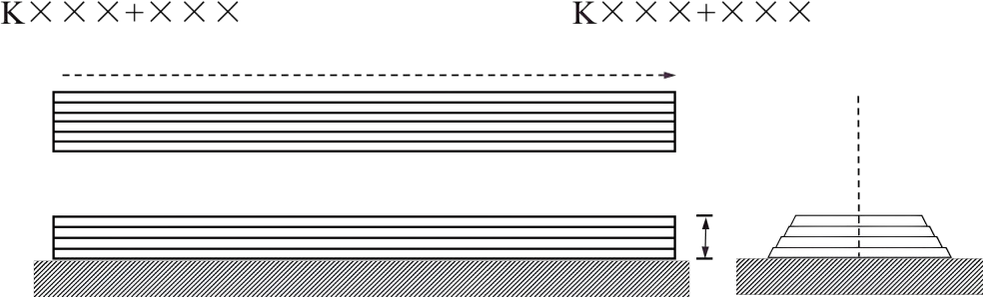
试验： 复核： 日期：

